06/05/2012 - CASTEL SAN GIORGIO:
LA SOLIDARIETA’ CORRE SU DUE RUOTE.
…“Quando mi è stata data una bicicletta è stato tutto molto più facile. Una volta riuscivo a visitare solo due persone al giorno, adesso riesco a vederne anche quindici ”… Questo è il racconto di Prisca Marilanga, che di mestiere fa l'infermiera in Africa.
< Avere una bicicletta in Africa non significa solo spostarsi più velocemente, ma vuol dire avere la possibilità di fare più cose. I dottori possono far visita a più persone e gli studenti arrivano riposati e in orario a scuola anche se la distanza da percorrere ogni giorno è superiore ai dieci chilometri. >
Il mezzo di trasporto più efficiente, perché unico, è la bicicletta. Eppure non ce ne sono abbastanza per tutti.
In Italia la bicicletta è la passione di molti… quindi, perché non sfruttarla per tendere la mano a chi ne ha bisogno?
C’è un detto che recita: Chi vuole sul serio una cosa trova una strada, gli altri? solo scuse…
I ”veri amanti dell’Africa” trovano sempre delle belle strada. Questa è una delle tante, ed io sono felice di mostrarla a tutti voi:
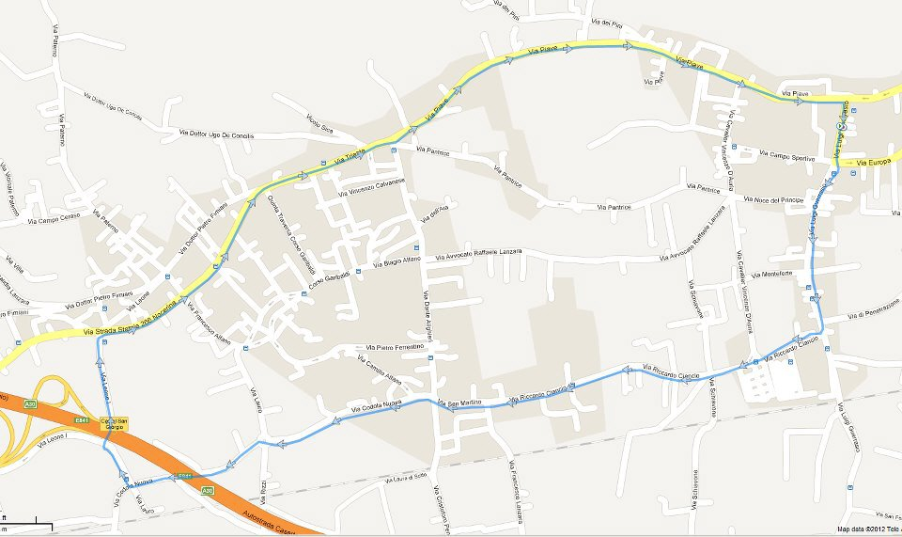
A percorrere questo tratto di strada segnato in blu, sono stati 115 appassionati di bici, che hanno voluto unire la loro passione, appunto, con la mia.
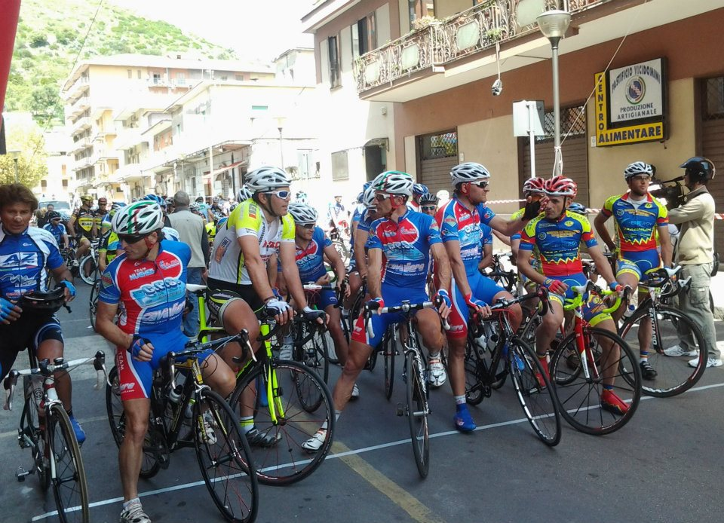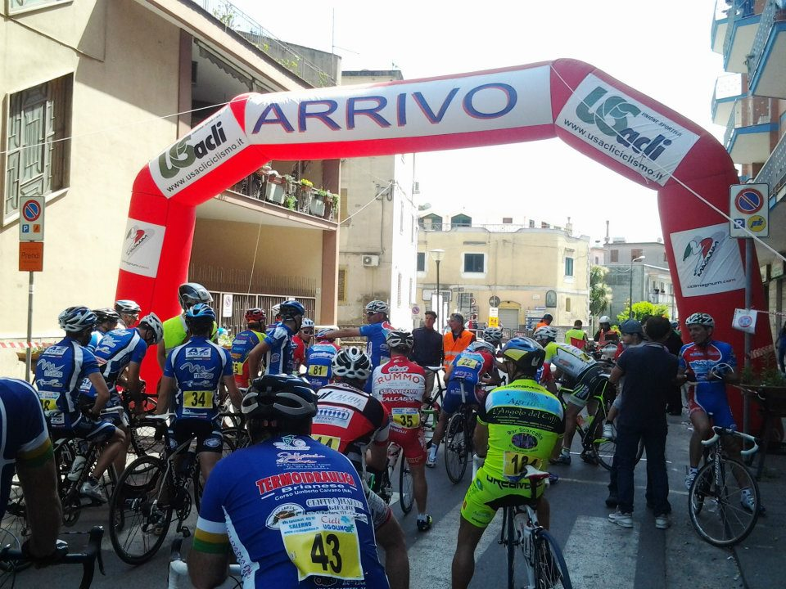
Ed eccoli pronti per partire, tutti insieme per un unico scopo: contribuire alla realizzazione di un pozzo d’acqua in uno dei tanti villaggi che popolano Balaka, una città del Malawi.
Non è stato semplice organizzare tutto, ma la determinazione, non solo mia, ma anche di molte persone a me care e molto vicine, ha avuto la meglio.
- Partenza alle 14.30
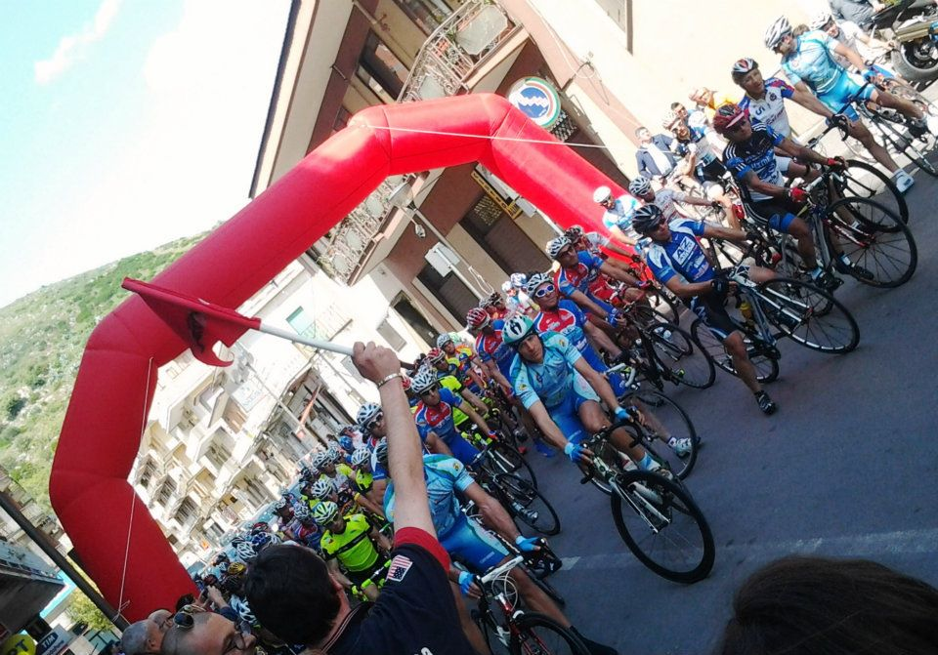
Km 6, da percorrere 11 volte. Lungo il percorso la gente li incitava, dandogli ancora più carica di quanto ne avessero. Ci siamo quasi, gli 11 giri stanno per terminare, alcuni ciclisti, non termineranno la corsa, perché poco allenati, ma nonostante ciò hanno deciso comunque di partecipare. Gli altri invece, sono ancora in corsa a disputarsi la vittoria finale.
La gara si è conclusa. Ma prima di mostrarvi le foto dei vincitori del “I° Trofeo Run For Africa” , è doveroso un ringraziamento a chi mi è stato vicino nell’organizzazione, e cioè: il mio fidanzato Antonio, che ha curata la parte burocratica e, durante la gara, ci ha rimesso una frattura alla scapola, cadendo mentre gareggiava, a 100 mt dall’arrivo. Un mese di stop, prima di riprendere; gli amici, Luana, Raffaele, Gino, Alessandro, Marco e mio fratello Antonio, carinissimi nel prestarsi come scorta ai ciclisti; Giusy, preziosa nel preparare i tanti e ricchi premi per gli atleti offerti da vari sponsor; e ancora, Michela, Gerardo, Roberto, Gerardo V. che hanno assunto le vesti di vigili urbani per poche ore, i vigili urbani (quelli veri) di Castel San Giorgio, (un grazie particolare al Maresciallo Nunzio Apostolico) e all’ Amministrazione Comunale, nella persona del Presidente Giovanni De Caro che è stato davvero molto disponibile nella fase organizzativa, confermando ancora una volta la sua immensa generosità.

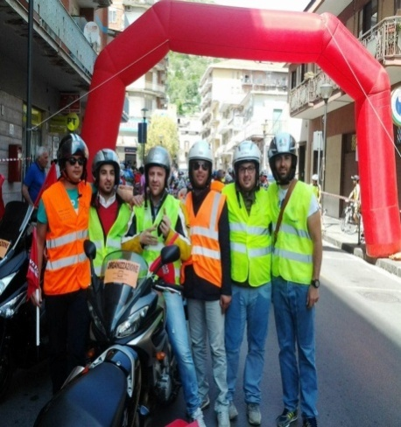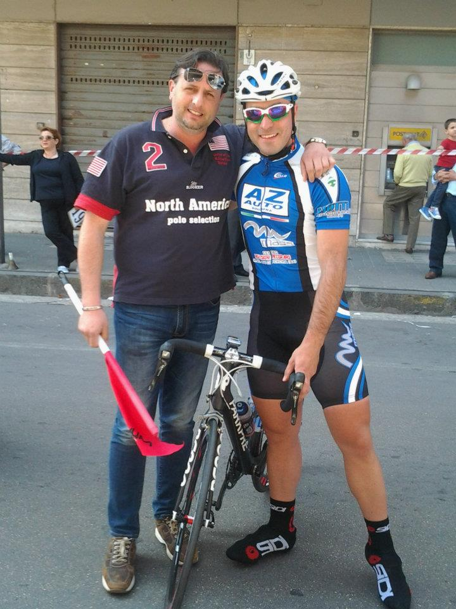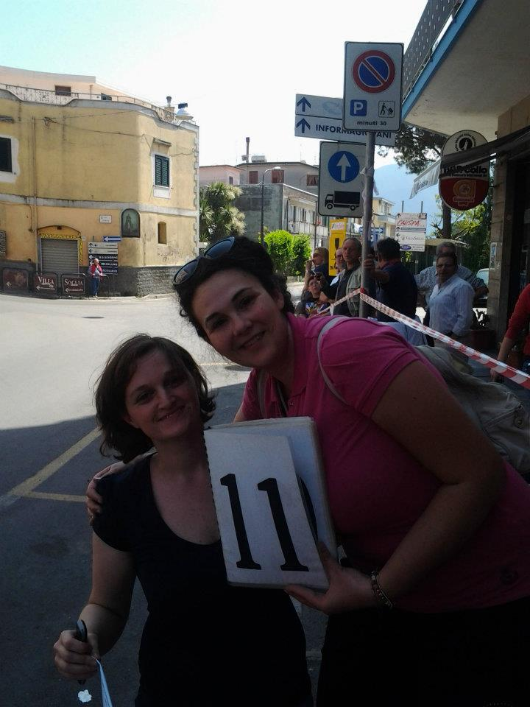
“Alcuni componenti della scorta” Il Pres. Giovanni De Caro e il mio fidanzato Antonio Io & Giusy

Ed ecco i vincitori della gara:
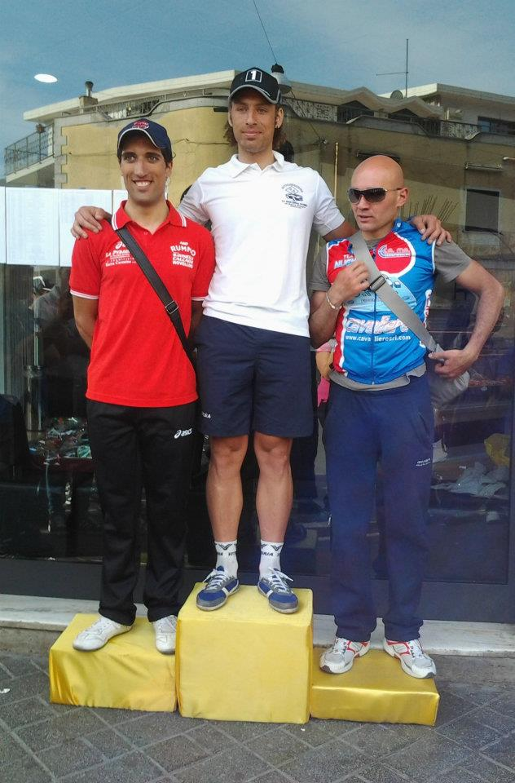
Ricordandoci sempre però, che nella vita non è importante vincere medaglie o trofei. Sapere che, un piccolissimo gesto, può rendere felice una persona, chiunque essa sia, ovunque sia nata nel mondo, è la più bella vittoria che un essere umano possa ricevere.
Grazie ancora una volta a chi ha voluto condividere con me questa ennesima e bellissima esperienza.
ZIKOMO

